Servisní smlouva

uzavřená mezi:

ES Naturalis s.r.o.
Sídlo: Heřmánky 277, 742 36
IČ: 28601394
Zastoupen: Blankou Fraňkovou, jednatelkou
zapsán v OR u Krajského soudu v Ostravě v oddíle C vložka 34070

jako zhotovitel na straně jedné
a

Střední škola technická a zemědělská Nový Jičín, příspěvková organizace
Sídlo: U Jezu 7, 741 01 Nový Jičín
IČ: 00848077
Zastoupena: PaedDr. Bohumírem Kusým, ředitelem školy

jako objednatel na straně druhé v následujícím znění:

I. Výkony zhotovitele
1. Zhotovitel bude ode dne účinnosti této smlouvy dodávat objednateli na základě této smlouvy spotřební materiály nutné pro výrobu kopií a tisků (toner, válec, nosič barvy) pro multifunkční stroj Minolta BH224e v.č.: A4FM02100399 (dále jen přístroj), na základě této smlouvy. Přístroj zůstává majetkem zhotovitele i po ukončení smlouvy. Všechny spotřební materiály používané při výrobě kopií/tisků, budou dodávány zhotovitelem.
2. Zhotovitel poskytuje u výše uvedeného přístroje servis do 24 hodin nebo dle jiné dohody s objednatelem, od nahlášení závady na mail frankova@esnaturalis.cz

Servis zahrnuje:
a) opravy, včetně časů strávených na cestách v provozní době zhotovitele a v době stálé pohotovosti po dobu mimořádných akcí, které budou s předstihem písemně ohlášené
b) náhradní díly
Servis, který zhotovitel provádí v rámci této smlouvy, může provádět pouze tehdy, jestliže bude mít prostorově a časově neomezený přístup k přístrojům.

II. Úhrady objednatele
Objednatel se zavazuje uhradit zhotoviteli výkony uvedené v bodě I. v platné výši podle dodatku této smlouvy.
Faktury zhotovitele na základě této smlouvy jsou beze slevy splatné do 14 dnů od vystavení faktury.
Množství spotřebního materiálu, který dodává zhotovitel se zjišťuje na počítadle přístroje.
Ceny za jednu kopii/tisk jsou počítány s pokrytím na stranu 5%. Pokud by objednatel pravidelně tuto hranici překračoval, bude sazba za kopie/tisky upravena dodatkem ze strany pronajímatele podle skutečné spotřeby toneru a na základě dohody s objednatelem.
Účtování výkonů podle této smlouvy se provádí podle počtu vyrobených kopií/tisků uvedených na počítadlech stroje, nejde-li o výkony uvedené v čl. III. této smlouvy. Cena za 1 kopii/tisk je stanovena v ceníku, který je přílohou této smlouvy. Pro tuto smlouvu a stroj výše uvedený, neplatí pevně stanovený počet kopií/tisků.

III. Výkony nad rámec servisní smlouvy
K výkonům, které nejsou obsaženy v servisní smlouvě a které se objednateli účtují separátně, patří:
1) Čas oprav, které se na přání objednatele provádějí mimo běžnou pracovní dobu. Pracovní dobou se rozumí doba 7.00 do 15.00 v pracovní dny. Cena servisního zásahu je uvedena v příloze – ceníku.
2) Opravy, které jsou způsobeny neodborným ovládáním přístroje nebo nedodržením návodu k použití.
3) Opravy závad způsobených používáním materiálu, který nepochází od zhotovitele nebo jím nebyl přezkoumán a odsouhlasen.
4) Odstraňování škod vzniklých vnějším vlivem (např. násilí, požár, voda apod.).
Cena výkonů podle tohoto článku smlouvy je stanovena v ceníku, který je přílohou této smlouvy.

IV. Rozsah a ručení
Zhotovitel ručí za odborné a včasné provádění servisních prací a řádný stav spotřebního materiálu dodávaného podle této smlouvy.
Objednatel ručí za vhodné umístění stroje a proškolenou obsluhu na zacházení se strojem v rámci návodu k použití.

V. Doba platnosti smlouvy
Tato smlouva se uzavírá s účinností od 9.4.2022, na dobu do 8.4.2023.

VI. Všeobecná ustanovení

Objednatel uděluje tímto zhotoviteli souhlas k uzavření smlouvy o převodu závazků zhotovitele vyplývajících z této smlouvy na třetí osobu. Účastníci se dohodli, že zhotovitel je oprávněn uzavřít takovouto smlouvu na třetí osobu kdykoliv po dobu trvání této servisní smlouvy. Zhotovitel se zavazuje bez zbytečného odkladu informovat objednatele o uzavření smlouvy o převodu závazků a současně mu oznámit identifikační znaky nového zhotovitele nebo další nové skutečnosti (např. bankovní spojení atd.).
Tato smlouva se vyhotovuje ve dvou originálech, z nichž jeden náleží zhotoviteli a jeden objednateli.
Obě smluvní strany prohlašují, že tato smlouva byla uzavřena svobodně, vážně a srozumitelně, což potvrzují svým podpisem.
Dále platí obecně závazné právní předpisy České republiky.

V Heřmánkách dne: 8.4.2022

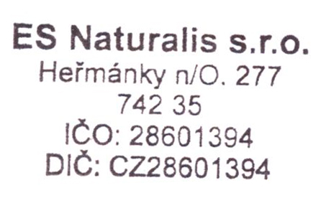
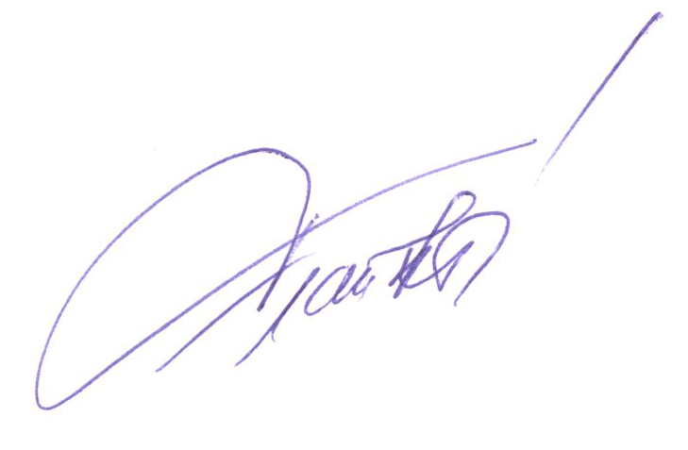

Zhotovitel Objednatel

Příloha - ceník k servisní smlouvě na stroje

Objednatel: Střední škola technická a zemědělská Nový Jičín
IČO: 00848077

Cena za 1 kopii černou: 0,25 Kč bez DPH

Cena za 1 kopii barevnou: 1,30 Kč bez DPH

Počet kopií se fakturuje vždy po odečtení stavu počítadla stroje objednatelem.

Objednatel se zavazuje sdělit (mailem nebo telefonicky) zhotoviteli, a to vždy
nejpozději do pátého dne následujícího měsíce počet kopií pořízených na předmětném
kopírovacím stroji v předchozím kalendářním měsíci.

Cena výkonů podle článku III. smlouvy: 650,-Kč / 1 hodinu bez DPH 21%.
Dopravné je stanoveno na 7,- Kč bez DPH 21% za km.

Fakturační období je jeden měsíc. Splatnost faktury je 14 dní od vystavení.

V Heřmánkách dne: 8.4.2022

Zhotovitel Objednatel

